Work Done

姓名： 程劭伟

日期：2025-4-18
本周工作：
- 准备树莓派和扬声器
- 在计算机上调制信号，并用手机进行采数分析
（计算机的扬声器不支持18k-22khz的高频振动，因此降低频率，观察手机是否能正确接收到调制后的波形）
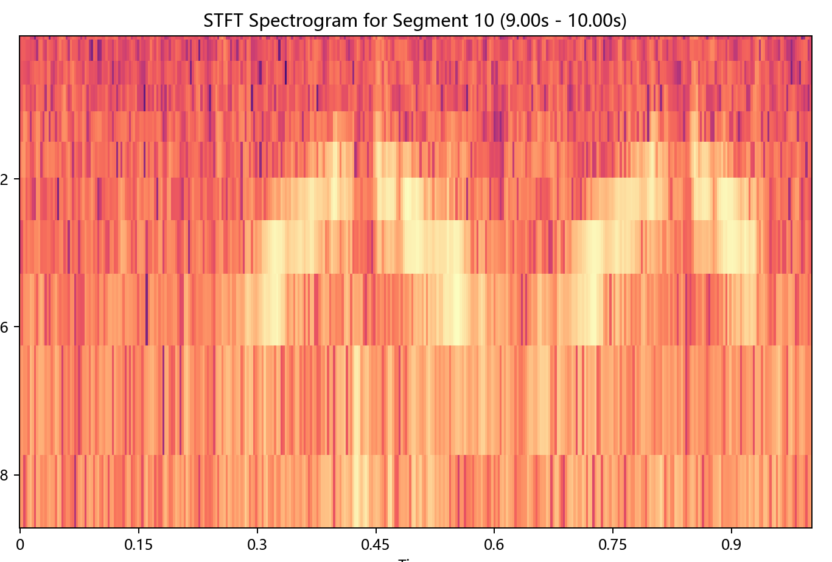
3.采集指纹数据
下周计划工作：
学习树莓派，争取搭建处支持研究的音频基站，并解决时间同步问题

